ОТЧЕТ
о мероприятиях,
проводимых в рамках Всемирного дня борьбы с туберкулезом в 2016 году
в МБДОУ «Детский сад № 54 «Аленький цветочек»

№ | Наименование мероприятия | Дата проведения | Участники мероприятия/  возраст/количество | Цели и задачи мероприятия | Фото
 | Лекция для родителей «Туберкулез у детей» | 25.03.2016 | 112 | Организация проведения разъяснительной работы по профилактике туберкулеза и здоровому образу жизни в образовательных организациях | Источник информации  http://medspecial.ru/
 | Информационный стенд | 26.03.2016 | 194 | Профилактика туберкулеза
 | Буклеты | 24.03.2016 | 194 | Социальная профилактика туберкулеза | 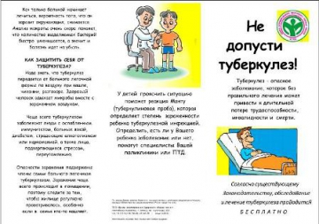
 | Что нужно знать о туберкулезе!!!  Информация на сайте учреждения | 27.03.2016 | 300 | Социальная профилактика туберкулеза | 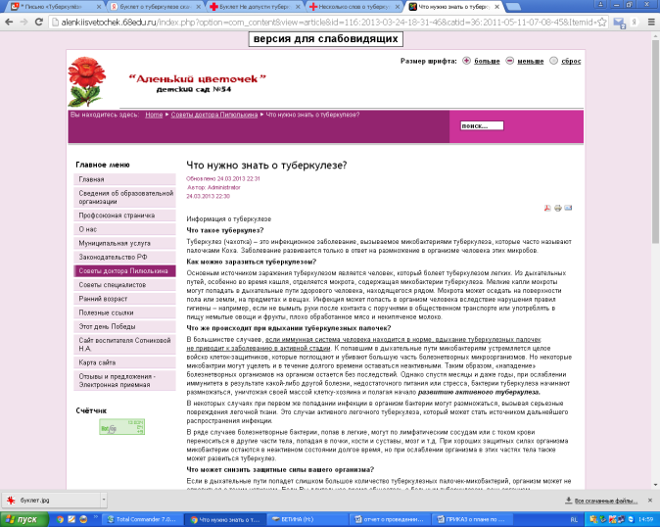
 | Индивидуальная работа с родителями | 23-27.03.2016 | 56 | Необходимость вакцинации туберкулеза
 | Проведение «Урока здоровья» с воспитанниками» | 18-20.04.  2016 | 189 | Формирование здорового образа жизни | 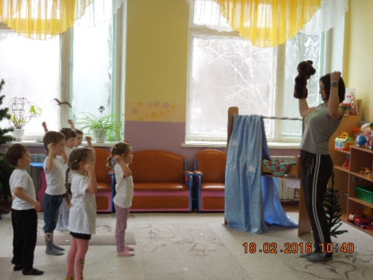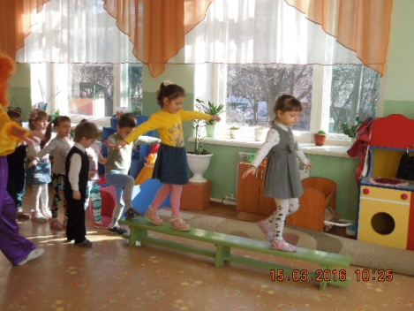  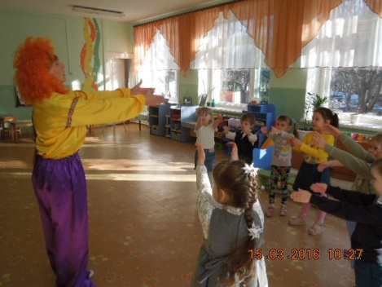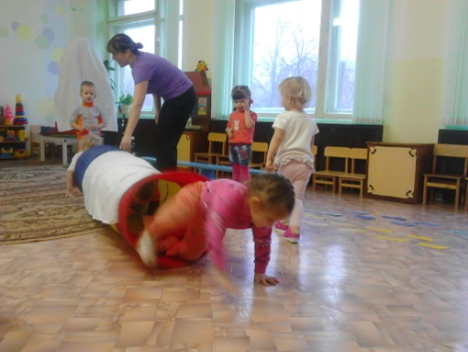  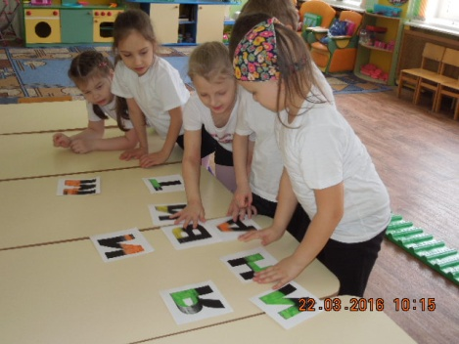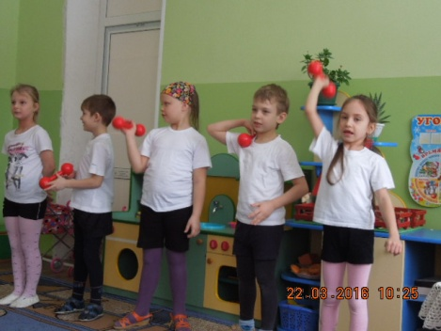
 | Кросс «Здоровье» | 21.04.  2016 | 145 | Формирование здорового образа жизни | 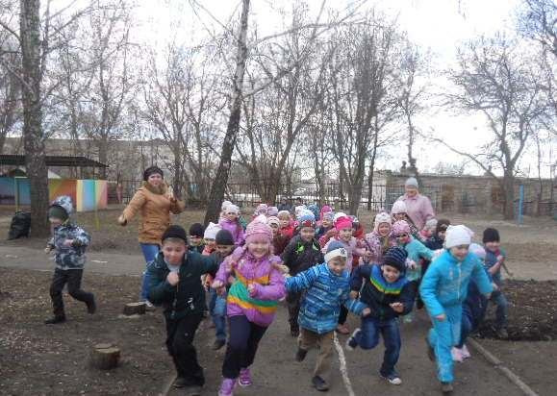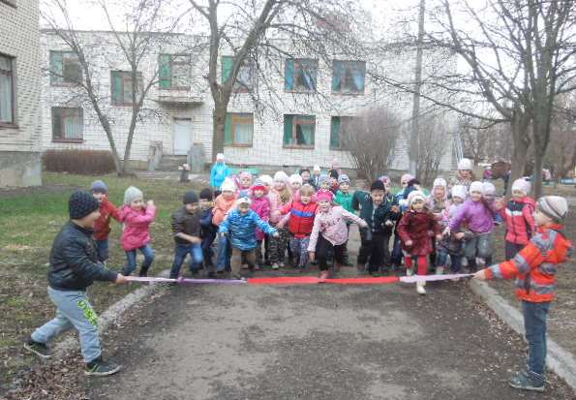
 | Презентация «Если хочешь быть здоров ! »  Филиал библиотеки № 20 | 05.04.  2016 | 68 | Формирование здорового образа жизни | 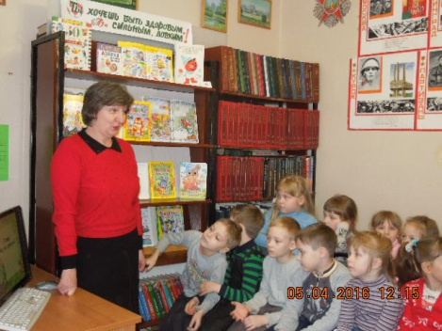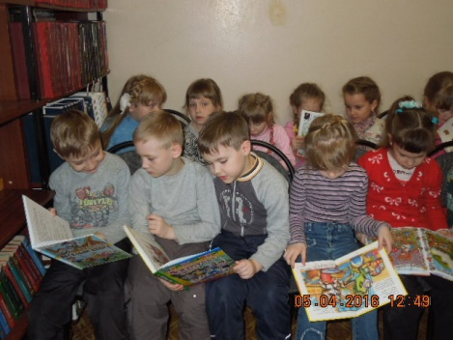
 | Экскурсия в медицинский кабинет | 15.04.  2016 | 46 | Формирование бережного отношения к своему здоровью | 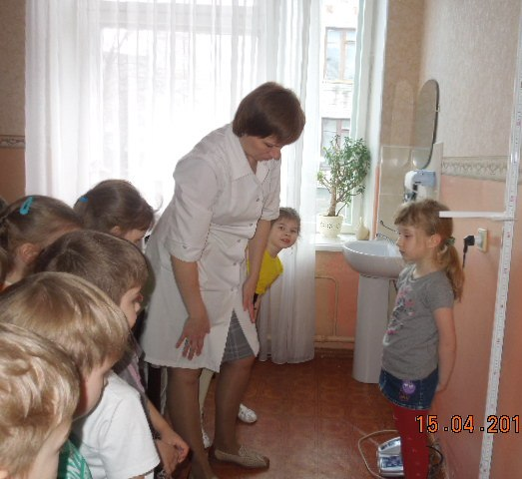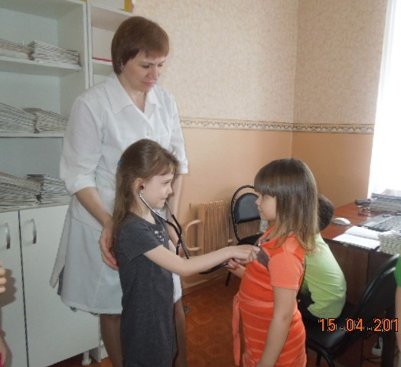
 | Тренинг для воспитателей «Оказание первой медицинской помощи» | 21.04.  2016 | 21 | Формирование навыков оказания первой медицинской помощи. | 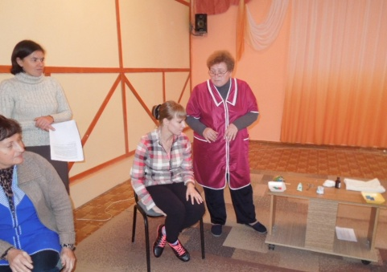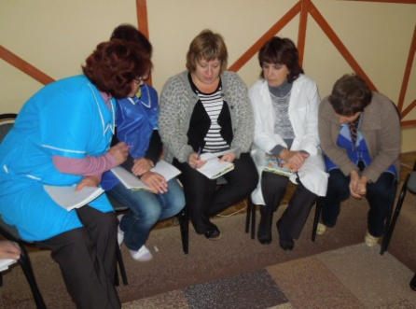
 | Дискуссия для родителей « Пепси- кола или фиточай» | 14.04.  2016 | 15 | Формирование бережного отношения к своему здоровью | 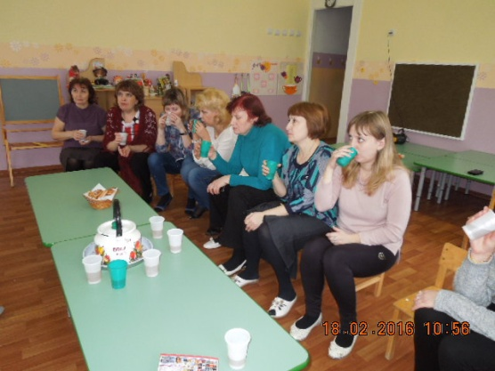

И.о.заведующего С.В.Бетина

